ЗВІТ
про якість педагогічної діяльності педагогічних працівників Бучалівської гімназії за результатами самооцінювання
БУЧАЛІВСЬКА ГІМНАЗІЯ KOMAPHIBCЬKOÏ MICЬKOÏ РАДИ ЛЬВІВСЬКОГО РАЙОНУ ЛЬВІВСЬКОЇ ОБЛАСТІ
81560, Україна, Львівська область,
Львівський район, с. Бyчaли. вул. Січових Стрільців, буд. 33
+380985780354
Ідентифікаційний  код юридичної особи за ЄДРПОУ | 2 | 2 | 3 | 4 | 5 | 0 | 2 | 4
Засновник юридичної особи | KOMAPHIBCЬKA  MICЬKA РАДА ЛЬBIBCЬKOГO РАЙОНУ  ЛЬВІВСЬКОЇ ОБЛАСТІ
Ідентифікаційний  код засновника юридичної особи за ЄДРПОУ | 2 | 6 | 4 | 1 | 1 | 5 | 1 | 6
Юридична адреса | Поштовий  індекс |  |  | 8 | 1 | 5 | 6 | 2
Юридична адреса | Телефон |  |  | +380323143066
Юридична адреса | ФАКС
Юридична адреса | E-mail |  |  | komarno.rada.official  @gmail.com
Фактичне місцезнаходження  Львівська обл., Львівський р-н, м. Комарно, вул. Січових Стрільців, буд. 34 | Поштовий  індекс |  |  | 8 | 1 | 5 | 6 | 2
 | Телефон |  |  | +380323143066
 | Факс
komamo.rada.official
@gmail.com
Прізвище, ім’я, по батькові керівника закладу освіти |  |  |  | ХМІЛЬ Ольга  Федорівна
Строки проведения самооцінювання |  |  |  | 27.04 по 27.05.2026
Розпорядчий документ, на виконання якого проводилося самооцінювання |  |  |  | наказ від  11.08.2025  № 27
Реестраційний номер акта, складеного за результатами проведения
самооцінювання
Загальна кількість працівників на час самооцінювання |  |  |  | 22
3 них педагогічних працівників |  |  |  | 17
Загальна кількість здобувачів освіти на період самооцінювання |  |  |  | 101

Загальна характеристика закладу освіти
Бучалівська гімназія Комарнівської міської ради Львівського району Львівської області заснована у 1887 році як філія Комарнівської школи. Заклад освіти (далі — ЗО, заклад, школа) розташований у центрі села Бучали.
Проєктна потужність закладу — 200 здобувачів освіти, в освітньому процесі використовуються два двоповерхових корпуси, які розташовані поруч, загальною площею 764 кв.м. В одному корпусі навчаються учні 1-6 класів, в іншому учні 7-9 класів.
Середня наповнюваність класів — 11 осіб. Загальна кількість здобувачів освіти складає 101 осіб (1 — 9 класи). У 2025/2026 навчальному році в закладі функціонують 9 класів, з них — 2 інклюзивні, у якому навчається по 1 дитині з особливими освітніми потребами.

Джерела інформації для формування висновків:
- Анкетування учнів (кількість респондентів: 15).
- Анкета для педагогічних працівників (кількість респондентів: 13).
- Анкета для батьків (кількість респондентів: 82).

За результатами самооцінювання педагогічної діяльності працівників Бучалівської гімназії Комарнівської міської ради Львівського району Львівської області та внутрішньої системи забезпечення якості освіти визначено:

За напрямом 3: Педагогічна діяльність педагогічних працівників закладу освіти
Вимога/  правило | Опис досягнень закладу освіти і потреб у вдосконаленні освітньої діяльності та внутрішньої системи забезпечення якості освіти та рівні оцінювання за вимогами
3.1. Ефективність планування педагогічними працівниками своєї діяльності, використання сучасних освітніх підходів до організації освітнього процесу з метою формування ключових компетентностей учнів | Самоаналіз професійної діяльності та анкетування педагогічних працівників указують на те, що вони планують свою діяльність, розробляючи календарно-тематичне планування (далі – КТП) відповідно до Державних стандартів та навчальних програм з предметів.  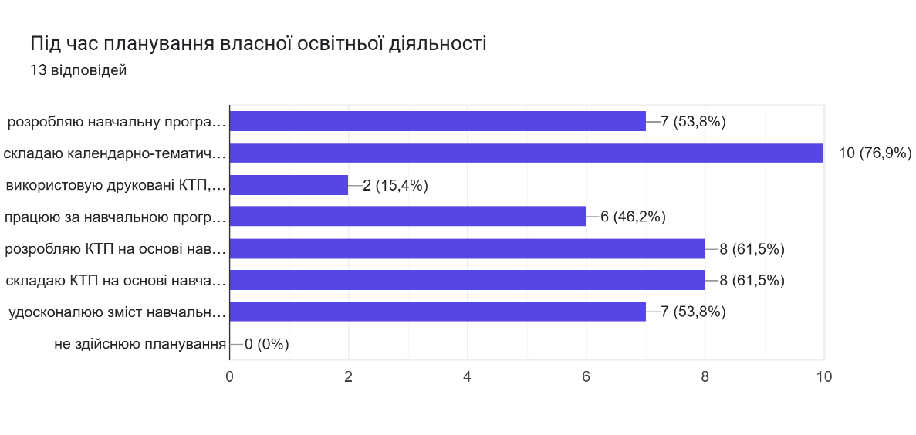  У ході анкетування всі учителі зазначили, що для планування використовують рекомендації МОН України щодо викладання навчальних предметів а також використовують взірці з фахових видань та співпрацюють із колегами. Педпрацівники аналізують результативність КТП, за потреби вносять корективи.  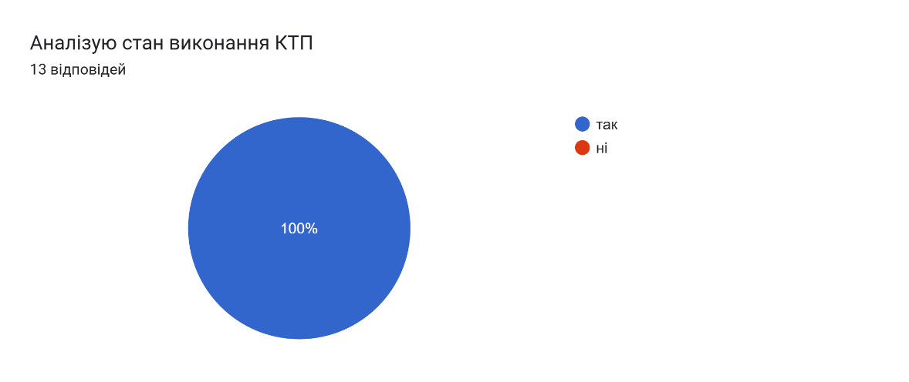  Під час уроків педагоги застосовують освітні технології, спрямовані на оволодіння учнями ключовими компетентностями: вільне володіння державною мовою, навчання впродовж життя, інформаційно-комунікаційна, культурна.  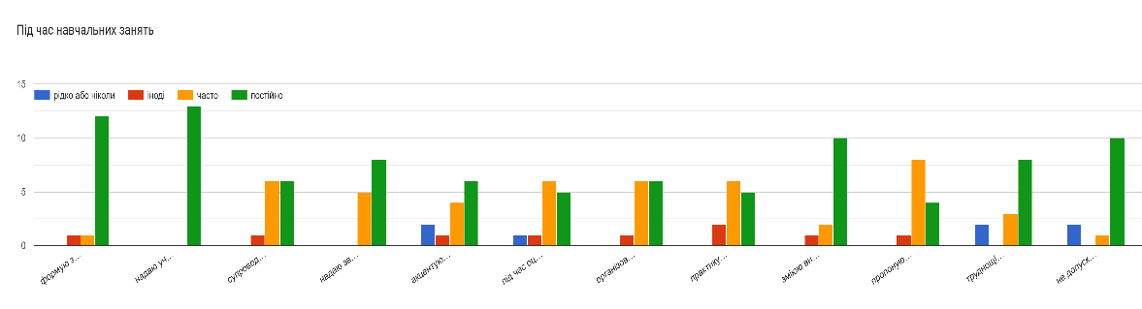  На навчальних заняттях застосовують різні форми організації навчальної діяльності здобувачів освіти, зокрема 8 вчителів (61,5 %) зазначили, що часто використовують на уроках індивідуальну форму роботи, 7 (53,8 %) – групову, яка також передбачає роботу в парах.  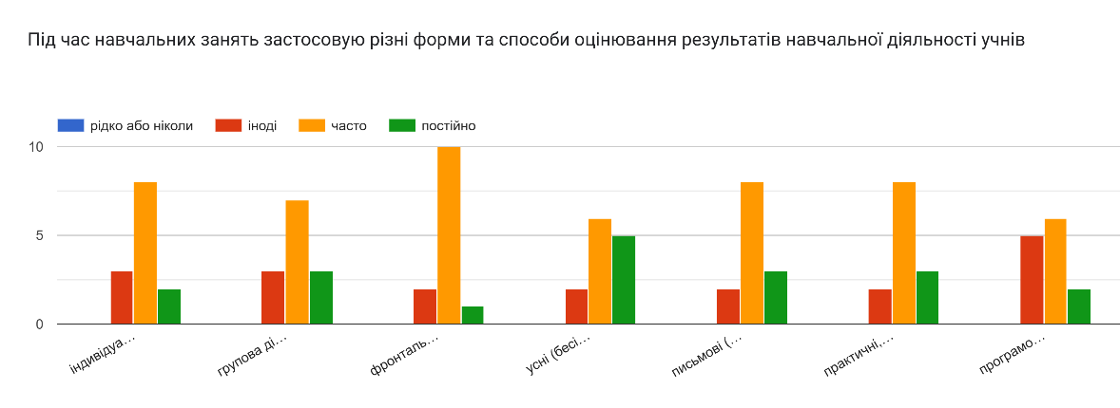  Учителі формують наскрізні вміння висловлювати власну думку, критично та системно мислити, читати з розумінням, обґрунтовувати власну позицію та ін., використовуючи різні методи роботи.  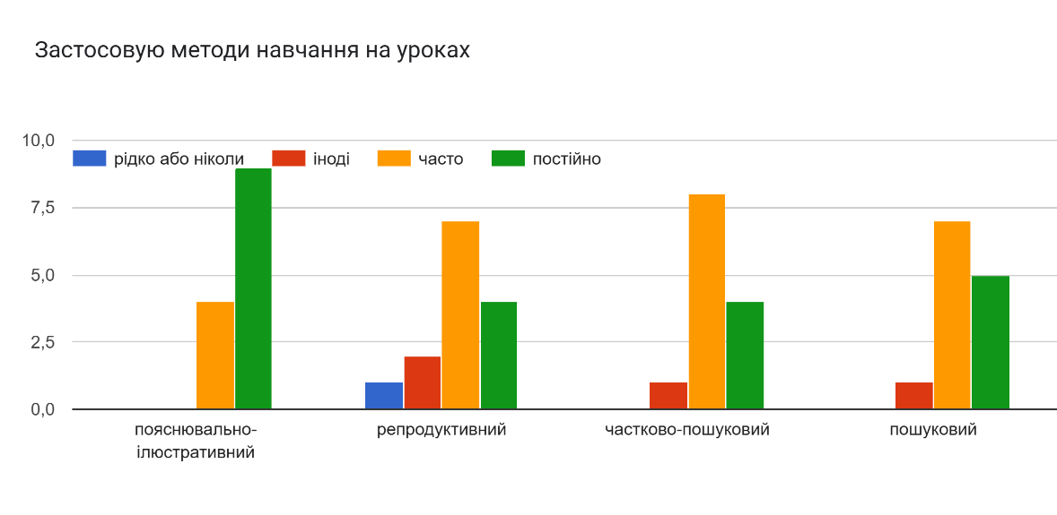  Педагогічні працівники беруть участь у формуванні та реалізації індивідуальних освітніх траєкторій здобувачів освіти. Переважна більшість із них повідомили, що пропонують завдання різних рівнів складності для окремих здобувачів під час навчальних занять, враховують темп та індивідуальні особливості розвитку учнів, проводять індивідуальні консультації (заняття) з метою усунення прогалин у знаннях більшість – проводять індивідуальні консультації (заняття) для підготовки учнів до участі в олімпіадах, турнірах, конкурсах.  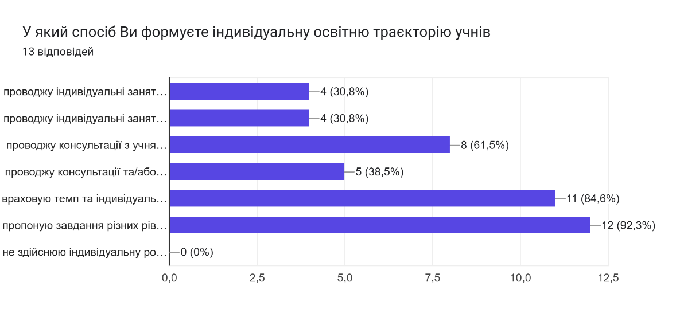  Педагоги добирають види діяльності, які відповідають індивідуальним можливостям дітей з ООП, залучають їх до спільної діяльності класу. У протоколах засідань педагогічної ради зафіксовано рішення щодо розробки індивідуальних програм розвитку та індивідуальних навчальних планів здобувачів освіти з ООП.  Опитування щодо використання інформаційно-комунікаційні технології, обладнання та засоби навчання використовуються часто, проте не є постійними, що відображає доцільність використання ІКТ за потребою відповідно до планованої роботи вчителя.  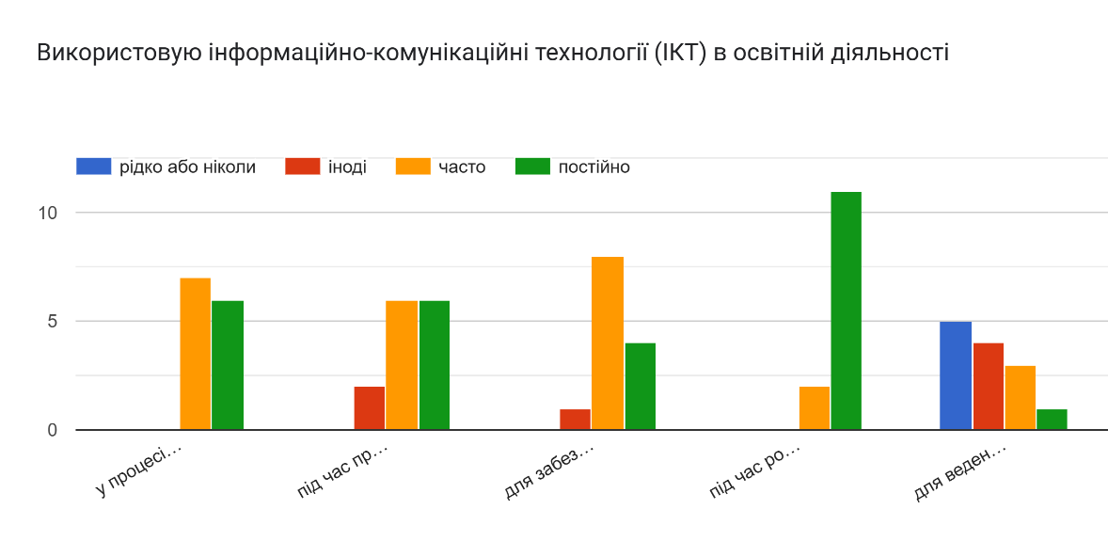
3.2.  Постійне підвищення професійного рівня і педагогічної майстерності педагогічних працівників | У закладі освіти створено умови для постійного підвищення кваліфікації педагогів. На засіданнях педагогічної ради розглядаються питання розвитку їхньої професійної майстерності, ухвалюються відповідні рішення.  Педагогічні працівники здійснюють проєктну діяльність. 84,6 % вчителів беруть участь в таких ініціативах добровільно. А також педагогічні працівники зазначили, що при цьому часто (38,5 %) чи постійно (61,5 %) отримують підтримку керівництва школи в реалізації проєктів.  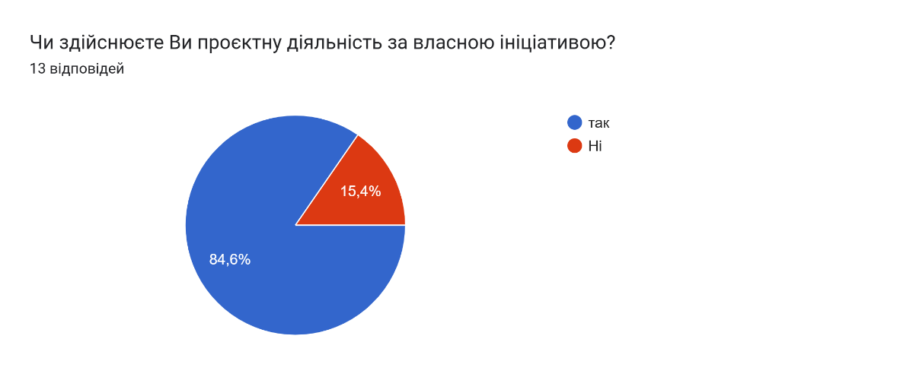  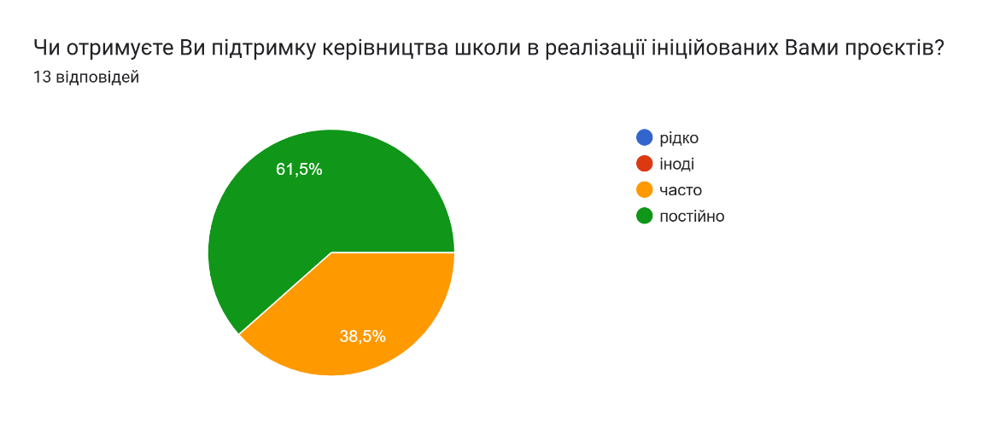  Учителі вдосконалюють свою фаховість під час тренінгів та майстерок, онлайнових курсів, методичних семінарів, вебінарів, курсів від ЛОІППО, про що свідчить документація закладу  Найпопулярнішою тематикою для професійного зростання педагогів є методичні аспекти викладання предметів (курсів), використання інформаційно-комунікаційних технологій, робота з дітьми з ООП, безпечне освітнє середовище та ін. За результатами вивчення документації можна стверджувати, що педагогічні працівники здійснюють інноваційну діяльність на всеукраїнському рівні (двоє педагогів – були експертами щодо вивчення практичного досвіду учасників сертифікації, а керівник гімназії – бере активну участь в інституційному аудиті).
3.3. Налагодження співпраці з учнями, їх батьками, працівниками закладу освіти | Всі учасники освітнього процесу співпрацюють між собою на засадах відкритості, прозорості, доступності. Про це свідчить опитування батьків, щодо зворотного зв’язку з вчителями.  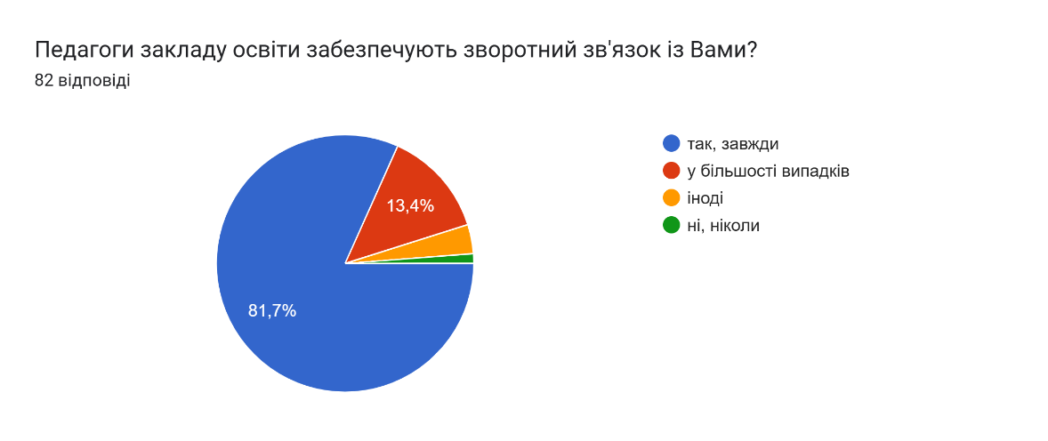  Переважна більшість здобувачів освіти, за результатами опитування, вважають, що їхня думка враховується більшістю педагогів під час проведення навчальних занять. 60 % учнів вважать, що вона враховується постійно, 33,3% - що лише на окремих предметах, також 6,7% опитаних зазначають, що більшість вчителів нав’язують їм власну думку.  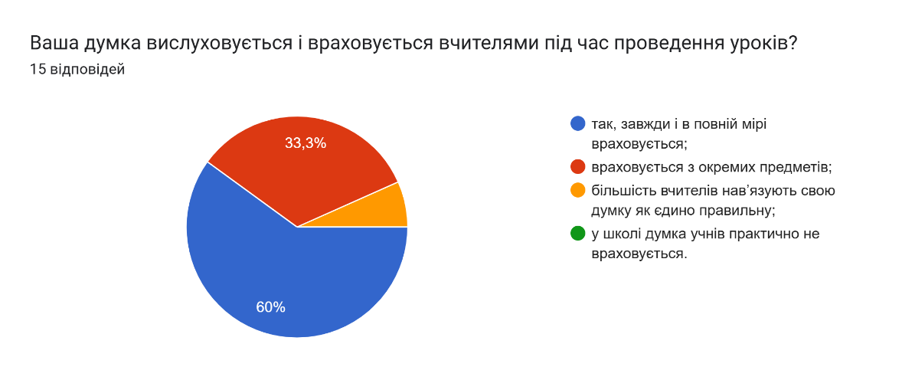  У річному плані роботи ЗО передбачено заходи щодо співпраці між педколективом та батьківською спільнотою У ході анкетування батьки вказали, що педагоги забезпечують зворотний зв’язок із ними: переважна більшість отримують інформацію на батьківських зборах та від класного керівника, більшість – зі спільнот в соціальних мережах. Учителі підтвердили вказані шляхи комунікації з батьками, хоча їх відповіді свідчили про більшу роль соціальних месенджерів.  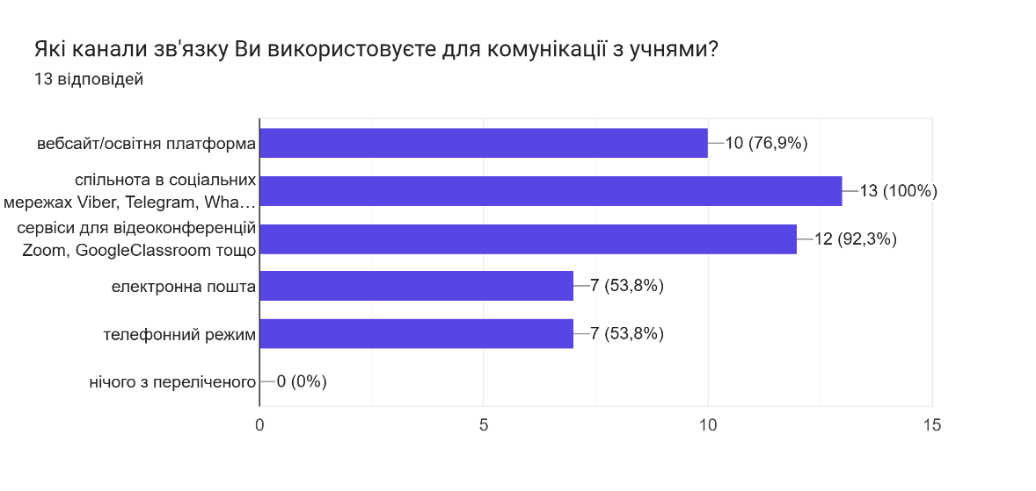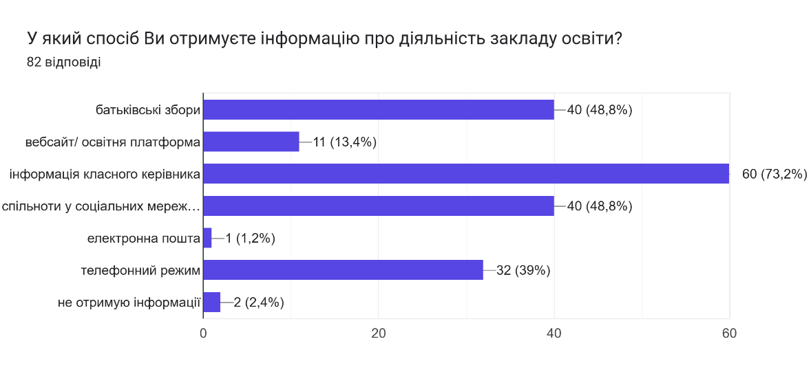  Професійна співпраця у закладі здійснюється шляхом обміну досвідом, взаємовідвідування уроків, роботі методичих об’єднань та ін.
3.4. Організація педагогічної діяльності на засадах академічної доброчесності | Результати анкетування показали, що в закладі освіти діють на засадах академічної доброчесності.  Батьки у відповідях зазначили, що отримують інформацію про правила оцінювання результатів навчання: завжди (69,5 %), у більшості випадків (23,2 %), інколи (4,9 %). Разом з тим 2 опитаних батьків (2,4 %) ніколи не отримували такої інформації.  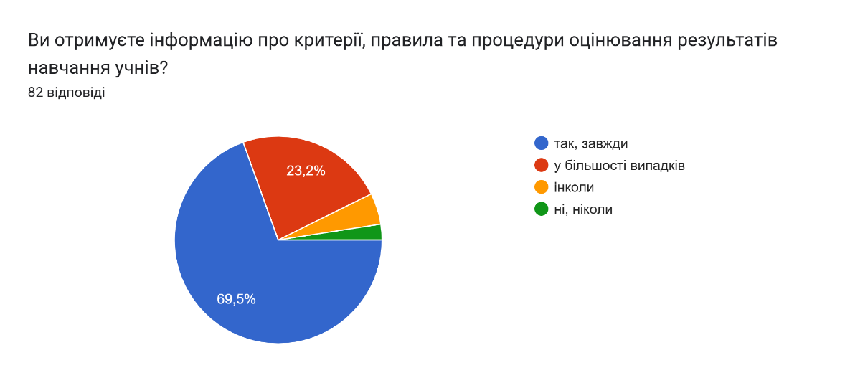  Опитування учнів також свідчить, що в закладі освіти здійснюється робота, щодо дотримання академічної доброчесності. Більшість опитаних (53,3 %), стверджують, що такі бесіди здійснюються регулярно, 46,7 % - відповіли, що вони здійснюються, але не регулярно.  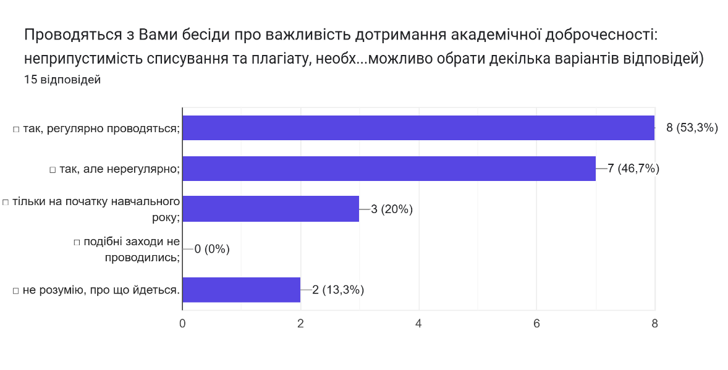  З метою запобігання порушенням академічної доброчесності усі педагоги пропагують її норми, переважна більшість – знайомить учнів з основами авторського права, більшість – пропонують завдання, що запобігають списуванню та знайомлять учнів з основами авторського права. Учні ствердили проведення заходів зазначеної тематики.
Рівні оцінювання:
Вимога/правило | Рівень освітньої діяльності
3.1. | Достатній
3.2. | Достатній
3.3. | Достатній
3.4. | Достатній
За напрямом 3: достатній

Робоча група з вивчення та самооцінювання управлінських процесів
Голова робочої групи
_______________ Шпить М.Б., заступник директора з навчально-виховної роботи, голова робочої групи.
Члени робочої групи:
_______________ Верешко О.Б., вчитель математики.
_______________ Підківка О.В., вчитель зарубіжної літератури.
_______________ Кісіль Л.М., вчитель початкових класів.
_______________ Кушик Н.С., голова батьківського самоврядування 6 класу.
_______________ Сдвижкова Є.В., член учнівського парламенту.

Схвалено Затверджено
на засіданні педагогічної ради наказ №15 від 05.06.2026
Протокол №6 від 05.06.2026 Керівник гімназії______Ольга ХМІЛЬ

Рекомендації
щодо вдосконалення діяльності Бучалівської гімназії Комарнівської міської ради Львіського району Львівської області за результатами проведення робочою групою самооцінювання за третім напрямом «Педагогічна діяльність»:

1. Керівниці закладу Ользі Хміль:
1.1. Здійснювати щорічне звітування на загальних зборах колективу про виконання Стратегії розвитку закладу освіти.
1.2. Здійснювати (щорічно) самооцінювання освітньої діяльності закладу освіти відповідно до визначеного Положенням механізму його проведення. У 2026-2027 навчальному році провести самооцінювання за другим напрямом «Система оцінювання здобувачів освіти».
1.3. Провести спільний круглий стіл (учителі-учні), присвячений важливості дотримання принципів академічної доброчесності як складової загальної культури людини.
1.4. Заохочувати та срияти проходженню добровільної сертифікації з метою професійного зростання
1.5. Впроваджувати розроблення та затвердження індивідуальних освітніх траєкторій учнів шляхом визначення їхніх індивідуальних освітніх потреб.
1.6. Щороку на засіданні педагогічної ради розглядати питання дотримання принципів академічної доброчесності.
2. Педагогічним працівникам:
2.1. Поширювати педагогічний досвід, шляхом розміщення своїх напрацювань на сайті ЗО та створення власних блогів.
2.2. Спрямовувати зміст завдань на творчу, аналітичну діяльність, що унеможливлюють списування.
2.3.Проводити просвітницьку роботу з учнями та батьками щодо принципів академічно доброчесної поведінки.
2.4. Під час навчальних занять та у позаурочній роботі інформувати учнів про неприпустимість і наслідки корупційних діянь та недоброчесної поведінки.
3. Педагогу-організатору Сенчишак Н.Р. залучати учнівське самоврядування до розробки правил дотримання академічної доброчесності для здобувачів освіти під час освітнього процесу.

